REUMEN SOBRE EL VIAJE AL TIROL.

1º DIA: (27-06-2010).- MADRID- MUNICH.
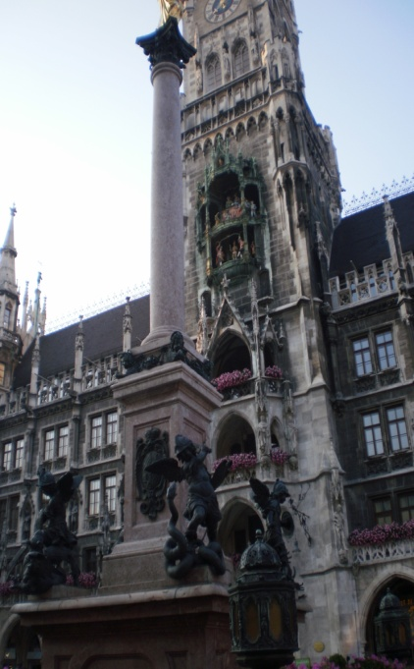
De acuerdo con el programa previsto, nos presentamos en el Aeropuerto, mostrador de Politur para tomar el vuelo de Iberia IB 3536, a las 12,30h, con destino a Munich. A la llegada, realizamos una visita panorámica de la ciudad.Después nos trasladamos al Hotel para la cena y alojamiento.
2º DIA: (28-06-2010).- MUNICH- NEUSCHWANSTEIN-OBERAMMERGAU-TIROL.
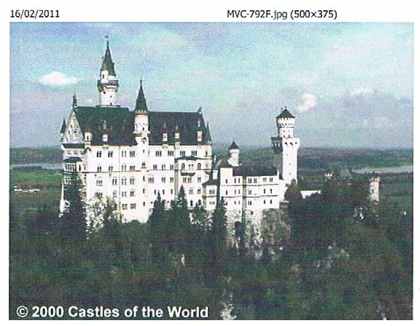
Desayuno en el Hotel y salida hacia los Alpes Bábaros, para llegar a Neuschawanstein, el castillo construido por Luis II de Babiera , conocido por el Rey Loco, en un maravilloso paraje sobre el lago de Fussen. La visita al castillo nos hizo encontrarnos a través de las distintas escenas de las óperas de Wagner, que eran la obsesión de Luis II. Quedamos impresionados con el Salón del Trono, así como de las mucha
obras de arte que contiene MARIENPLATZ- MUNICH A continuación disfrutamos de un sabroso almuerzo en un restaurante.. Por la tarde, pasamos por la población de Oberammergau, famosa por la Pasión representada por sus habitantes, por sus tallas de madera, que nos sorprendió muy gratamente.

CASTILLO NEUSCHWANSTEIN.

3º DIA: (29-06-2010) TIROL-ACHENSEE- INNSBRUCK-TIROL

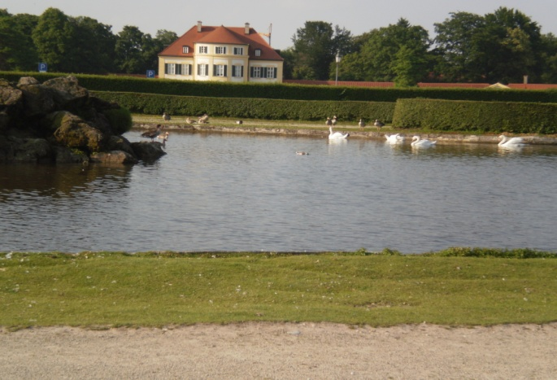
Después de desayunar en el hotel nos dirigimos al LAGO DE ACHENSEE, uno de los más bellos lugares austriacos.
Lo cruzamos en barco, disfrutando de un fantástico paisaje en PARTISAU, y a continuación regresamos al hotel para el almuerzo, habiendo disfrutado de una mañana encantadora. Por la tarde visitamos la capital del Tirol, INNSBRUCK, contemplando el famoso trampolín olímpico, el Arsenal de Maria Thereia, Strasse con el Arco de Triunfo, la Catedral, el Palacio Real y el famoso Tejadillo de Oro, todos ellos monumentos asombrosos. Después disfrutamos de tiempo
libre hasta nuestro regreso al hotel.
LAGO DE ACHENSEE
F.A.F.
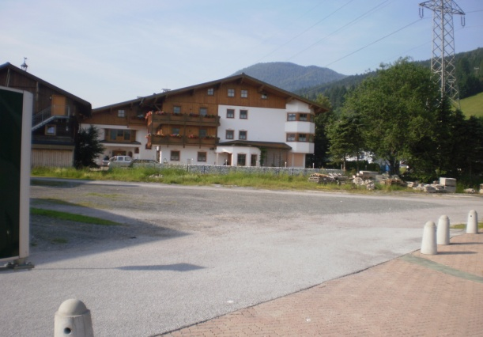
4º DIA: (30-06-2010).- TIROL-GERLOSSPASS-KRIMML-KITZBUHELL-ZELL-FLACHAU.
Salimos del hotel por el Zillertal hacia el paso de Gerlosa. Descendimos por la carretera que nos llevó a Krimml, donde pudimos contemplar sus magníficas cascadas en un frondoso parque, llegando pasado el mediodía a Kitzbuhell, ciudad famosa por ser lugar de encuentro de la jet set en invierno, donde almorzamos. A media tarde nos dirigimos a Zell am See, encantadora población a orillasdel lago del mismo nombre, y llegamos a ultima hora de la tarde al hotel en Flachau en el Sazburgerlan. A continuación disfrutamos la cena
HOTEL EN KITZBUHELL: y el alojamiento en el hotel.

5º DIA: (01-07-2010) .- FLACHAU-SALZBURGO-FLACHAU.
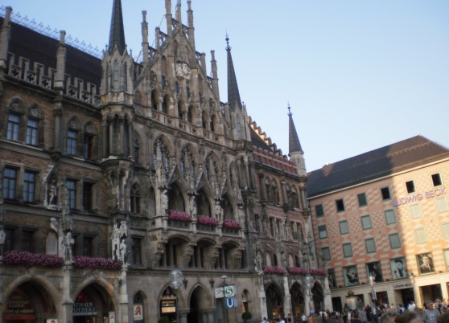
Después del desayuno nos dirigimos a realizar una visita a Salzburgo, la ciudad de Mozart, que visitamos a nuestra llegada, contemplando los jardines de Mirabell, la Catedral, la casa natal de Mozart, el cementerio de San Pedro, y la Residencia.
Disfrutamos de un excelente almuerzo en un restaurante, y después tuvimos un tiempo libre para pasear por la Getreidegasse, como millones de visitantes lo hacen cada año.
A media tarde regresamos al hotel, conscientes de haber disfrutado de una jornada deliciosa. CATEDRAL DE SALTZBURGO:

6º DIA: (02-07-2010)..- FLACHAU- LAGOS DE SALTZAMMERGUT- FLACHAU.
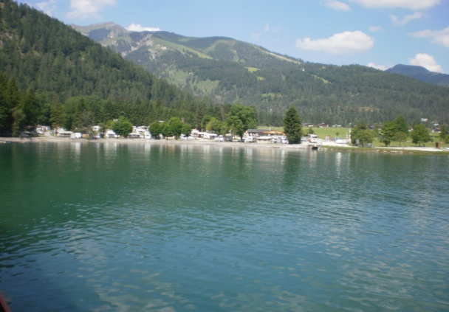
Por la mañana cruzamos el macizo del Dachstein por el Gschutt, y llegamos a la encantadaora población de Halltatt, a orillas del lago del mismo nombre, y proseguimos a la Rieseneishohle maravilloso espacio natural en el interior de un glaciar, con bellas formaciones de hielo.
Tras el almuerzo, proseguimos hacia St. Wolfgang y visitamos la población, antes de proseguir bordeando el Mondsee.
Finalmente regresamos al hotel para la cena y
LAGO Y POBLACION DE HALLTATT alojamiento.

F:A:F

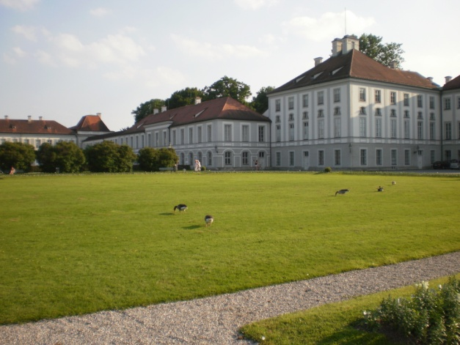
7º DIA: (03-07-2010).- FLACHAU- HERRENCHIEMSEE- MUNICH
Salimos hacia el lago de Chiemsee, para pasar en barco a la isla de los Hombres, (Herrenchiem), donde nos encontramos el Palacio construido por Luis II de Baviera, al estilo Versalles. Contemplamos el mismo y sus preciosos jardines.
Tras el almuerzo regresamos a la orilla, y a continuación seguimos hacia Munich, donde tuvimos una cena tìpica en una cervecería con representación del folklore bábaro – tirolés
PALACIO DE LUIS II DE BAVIERA

8º DIA: (04-07-2010).- MUNICH – MADRID.
Después del desayuno nos trasladamos al aeropuerto de MUNICH para salir en el vuelo de IBERIA IB 3539, con salida a las 12,05h y llegada a MADRID a las 14,55h, donde llagamos felices y contentos, por haber disfrutado de un viaje maravilloso.

F:A:F:

